课程编号 1503020001-01  题目类型 实验1 | 得分 教师签名 批改日期  冯禹洪
深 圳 大 学 实 验 报 告

课程名称： 系统编程

实验项目名称： 进程控制
学院： 计算机与软件学院

专业： 计算机科学与技术（创新班）

指导教师： 冯禹洪

报告人： 李文俊 学号：2023150001 班级： 高性能

实验时间： 2026.3.27 - 2026.4.27

实验报告提交时间： 2026.4.27

教务处制
一、 实验目标：

- 掌握fork()系统调用及进程的相关概念
- 掌握wait()和waitpid()系统调用
- 掌握进程组，会话进程等概念和setsid()系统调用
- 掌握文件重定向的技巧
- 掌握创建守护进程的步骤及其实现

二、实验环境与工件

- Taishan服务器，openEuler操作系统

三、实验内容与步骤

下面的程序会用到如下程序段：从命令行获取数字参数，参考实现见下图：

创建用户名： 学生姓名学号，如学生名张三，学号123456，则用户名为zhangsan123456，以下作业请以新建的用户名登陆完成，在普通用户账号下运行。所有截屏用户信息与学生姓名学号不符的皆为0分。

- 读variedforks-hw1.c中的每个程序，推断其输出，并用运行程序验证结果，附上以下运行结果的截屏。（30分）
$gcc –o variedforks-hw1 variedforks-hw1.c
$./variedforks-hw1 0
$./variedforks-hw1 1
……
$./variedforks-hw1 14

- 编写一段程序创建一个僵尸进程，然后执行ps (1) 命令以验证该进程是僵死进程（10分）

- 有一个全局变量i初值为5, 父进程对其进行加1操作，子进程看到的i的取值将会是多少？(10分)

- 编例实现创建n=2^{d}-2个子进程P1，P2，…，Pn,其中，d是树的深度且d>=1, P1和P2是调用进程的子进程，P3和P4是P1的子进程，P5和P6是P2的子进程。也就是各进程之间的关系是：Pi是P2i+1和P2i+2的父进程，也是组成二叉树的关系，如下图所示。请将各进程的ID及其父进程ID打印出来。参考运行结果如下。 要求：（1）每个父进程都要等待子进程（如果有）退出后才能退出；（2）d通过命令行参数传入；（3）附上源代码截图和运行结果截图。（10分）

图1. n=2³-2=6
如：
$./a.out 1
$./a.out 2
$./a.out 3

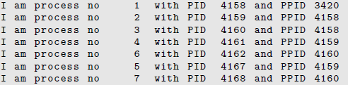
提示，本题有一定的难度，参考流程见下图：
- Linux管道串起的进程组中哪一个是进程组组长？请设计程序运行并截屏分析。
$a_1.out | a_2.out | a_3.out（20分）

- 请将以下代码根据系统修改、编译并运行，然后用ps –ef查看进程状态，结合进程状态解释其为何是守护进程，附上ps –ef所获得的进程状态截图，以及系统日志的结果片段截图（20分）
特别提示： 使用rsyslog函数前，首先要配置/etc/rsyslog.conf文件，在该文件的最后加入一行 user.* /var/log/test.log. 然后重新启动rsyslog服务，命令分别是：
#/etc/init.d/rsyslog stop
#/etc/init.d/rsyslog start
这样rsyslog的信息就会写入test.log文件中。也可读《Linux C编程实战》第7.2.2章。
参考： https://linux.cn/article-5023-1.html
#include <stdio.h>
#include <sys/types.h>
#include <unistd.h>
#include <signal.h>
#include <sys/param.h>
#include <sys/stat.h>
#include <time.h>
#include <syslog.h>
int init_daemon(void)
{
int pid;
int i;
/*忽略终端I/O信号，STOP信号*/
signal(SIGTTOU,SIG_IGN);
signal(SIGTTIN,SIG_IGN);
signal(SIGTSTP,SIG_IGN);
signal(SIGHUP,SIG_IGN);

pid = fork();
if(pid > 0) { exit(0); /*结束父进程，使得子进程成为后台进程*/ }
else if(pid < 0) { return -1; }
/*建立一个新的进程组,在这个新的进程组中,子进程成为这个进程组的首进程,以使该进程脱离所有终端*/
setsid();
/*再次新建一个子进程，退出父进程，保证该进程不是进程组长，同时让该进程无法再打开一个新的终端*/
pid=fork();
if( pid > 0) { exit(0); }
else if( pid< 0) { return -1; }
/*关闭所有从父进程继承的不再需要的文件描述符*/
for(i=0;i< NOFILE;close(i++));
/*改变工作目录，使得进程不与任何文件系统联系*/
chdir("/");
/*将文件当时创建屏蔽字设置为0*/
umask(0);
/*忽略SIGCHLD信号*/
signal(SIGCHLD,SIG_IGN);

return 0;
}
int main()
{
time_t now;
init_daemon();
rsyslog(LOG_USER|LOG_INFO,"测试守护进程! \n");
while(1) {
sleep(8);
time(&now);
rsyslog(LOG_USER|LOG_INFO,"系统时间: \t%s\t\t\n",ctime(&now));
}
}

四、实验结果
1. variedforks-hw1.c 程序解剖
1.1 fork0()
- 分析：最基础的进程创建，fork() 调用一次，返回两次。它为子进程创建了父进程的精确副本（包括代码、数据、堆栈等）。返回值为0代表当前在子进程上下文，大于0代表在父进程上下文
- 推断输出：父子进程分别进入 if 和 else 分支，由于进程调度的不确定性，这两行输出的先后顺序可能不同。
- 运行结果：
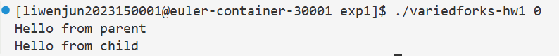
图 1 fork0() 运行结果
1.2 fork1()
- 分析：测试虚拟地址空间的隔离。父子进程拥有完全独立的局部变量 x 的副本（基于写时复制机制），它们对 x 的修改互不干扰
- 推断输出：子进程中 x 先自增变为2；父进程中 x 先自减变为0。两个进程在结束分支后，都会继续向下执行，打印带有各自 PID 和 x 值的 Bye。
- 运行结果：
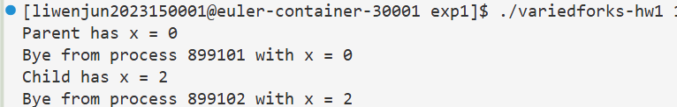
图 2 fork1() 运行结果
1.3 fork2()
- 分析：测试连续 fork() 导致的进程拓扑裂变（指数级增长）。没有任何条件判断，所有存活的进程都会执行遇到的 fork()
- 推断输出：
  - L0：在第一次 fork() 前，只有1个初始进程（P0），打印 1 次
  - L1：P0 分裂出 P1，此时有 2 个进程，打印 2 次
  - Bye：P0 和 P1 再次遇到 fork()，分裂出 P2 和 P3，此时有 4 个进程，打印 4 次
- 运行结果：除 L0 在最前外，其余完全随机交错
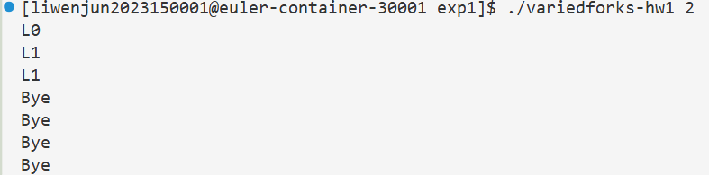
图 3 fork2() 运行结果
1.4 borkfork ()
- 分析：利用宏定义 #define bork fork 造成的视觉混淆。实质是连续 3 次无条件 fork()
- 推断输出：根据 2^n，3 次 fork() 会产生 2^3 = 8个进程，所有进程最终都会执行到 printf
- 运行结果：
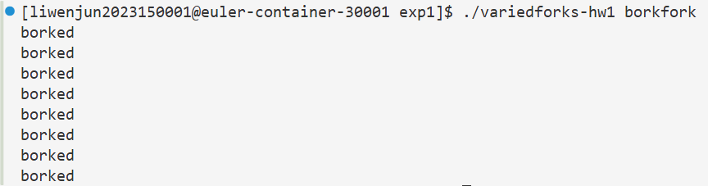
图 4 borkfork() 运行结果
1.5 fork3()
- 分析：fork2() 的进阶版，3次裂变伴随不同的打印锚点
- 推断输出：
  - L0：1 个进程打印 1 次
  - L1：2^1 = 2个进程打印 2 次
  - L2：2^2 = 4 个进程打印 4 次
  - Bye：2^3 = 8 个进程打印 8 次
- 运行结果：1个L0，2个L1，4个L2，8个Bye，顺序高度碎片化交错
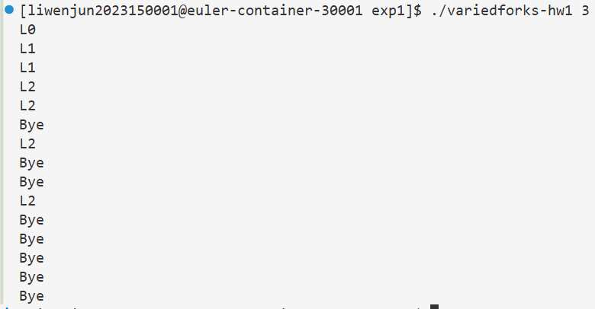
图 5 fork3() 运行结果
1.6 fork4()
- 分析：利用 if (fork() != 0) 构建不对称进程树。只有父进程（返回值大于0）才会进入 if 代码块内部继续执行后续的 fork()
- 推断输出：
  - P0 打印 L0，P0 fork 出 P1，P1 跳过 if，直接去打印 Bye
  - P0 进入第一层 if，打印 L1；P0 fork 出 P2，P2 跳过 if，直接去打印 Bye
  - P0 进入第二层 if，打印 L2；P0 fork 出 P3。P0 和 P3 都脱离了 if，去打印 Bye
  - 总计：L0 1次，L1 1次，L2 1次，Bye 4次
- 运行结果：L的数字一定是有序的，Bye会穿插其中
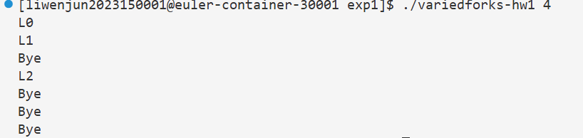
图 6 fork4() 运行结果
1.7 fork5()
- 分析：fork4() 的反向逻辑。利用 if (fork() == 0)，只有子进程才会进入 if 代码块
- 推断输出：
  - P0 打印 L0，fork 出 P1。P0 不满足条件，直接去打印 Bye。
  - P1 进入第一层，打印 L1，fork 出 P2。P1 不满足条件，去打印 Bye。
  - P2 进入第二层，打印 L2，fork 出 P3。P2 去打印 Bye。
  - P3 也不满足最内层条件（没有更深的代码块了），去打印 Bye。
  - 总计依旧是：L0 1次，L1 1次，L2 1次，Bye 4次
- 运行结果：类似 fork4，L 有序，Bye 穿插
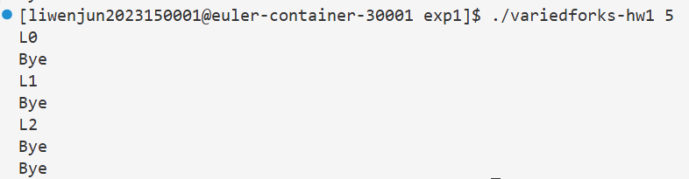
图 7 fork5() 运行结果
1.8 fork6()
- 分析：测试 atexit(3) 钩子函数的继承与执行机制，atexit 注册的清理函数会在进程调用 exit() 时被触发
- 推断输出：fork() 会将父进程注册的 atexit 句柄一并复制给子进程，随后父子进程都显式调用了 exit(0)，因此两者在退出时都会调用 cleanup 函数。
- 运行结果：
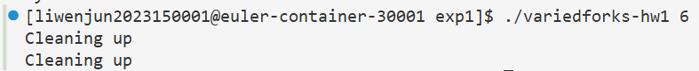
图 8 fork6() 运行结果
1.9 fork7()
- 分析：制造僵尸进程的经典范式
- 推断输出：子进程打印信息后立刻 exit(0) 死亡；父进程陷入 while(1) 死循环，永远不会调用 wait() 去回收子进程。此时子进程变成僵尸。
- 运行结果：程序不会自动退出，需按 Ctrl+C 强制终止
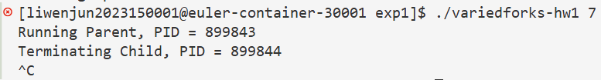
图 9 fork7() 运行结果
1.10 fork8 ()
- 分析：制造孤儿进程的经典范式
- 推断输出：父进程打印后立刻 exit(0) 死亡；子进程陷入 while(1) 死循环。父进程死后，子进程被系统的 init 或 systemd 进程（PID 1）收养，并在后台疯狂占用 CPU。
- 运行结果：终端直接返回命令提示符，但后台仍有进程在跑
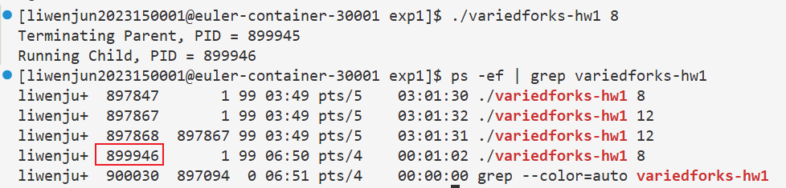
图 10 fork8() 运行结果
1.11 fork9()
- 分析：测试 wait(2) 实现父子进程的初级同步，注意子进程没有显式exit()会导致跌落执行后续代码。
- 推断输出：
  - 子进程分支没有 exit()！它打印完 HC: 后，会跳出 if-else，继续执行最后的 printf("Bye\n"); 然后退出
  - 父进程打印 HP: 后调用 wait() 阻塞，直到子进程完全退出（打印完 HC 和 Bye）后才被唤醒。醒来后打印 CT:，最后执行它自己的 Bye
- 运行结果：HP 和 HC 谁先打印不确定，但 CT 和父进程的 Bye 绝对在最后
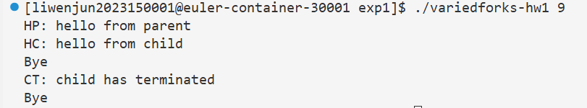
图 11 fork9() 运行结果
1.12 fork10()
- 分析：测试 wait(2) 回收多个子进程的乱序特性，以及状态码提取宏 WIFEXITED 和 WEXITSTATUS
- 推断输出：父进程通过循环创建 N=5 个子进程，它们分别以 100+i 作为状态码退出。父进程的第二个循环连续调用 wait()。由于操作系统的调度，子进程的死亡顺序不可预测，因此回收顺序也是随机的。
- 运行结果：顺序随机，但每个对应关系(i对应100+i)正确
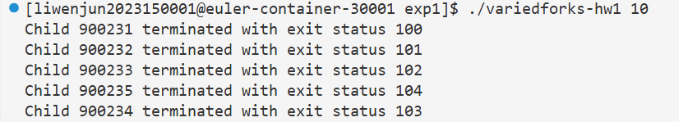
图 12 fork10() 运行结果
1.13 fork11()
- 分析：测试 waitpid(2) 的精准定点回收机制
- 推断输出：通过指定具体的 pid[i]，父进程强制按照数组逆序（i 从 4 到 0）来回收子进程。即使子进程 0 早就死了，父进程也会一直阻塞等待子进程 4 死亡，然后再回收 3, 2, 1, 0。
- 运行结果：状态码严格呈倒序排列
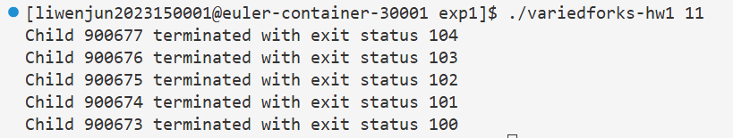
图 13 fork11() 运行结果
1.14 fork12()&fork13()
- 分析：进程组和前后台作业控制的测试
- 推断输出：子进程会继承父进程的进程组ID。这两个实验的程序都会陷入死循环，主要为了在另一个终端使用命令kill -9 -[pgrp]（杀死整个进程组）以及在当前终端使用 Ctrl+C (发送 SIGINT 给前台进程组) 和 Ctrl+Z (发送 SIGTSTP)
- 运行结果：
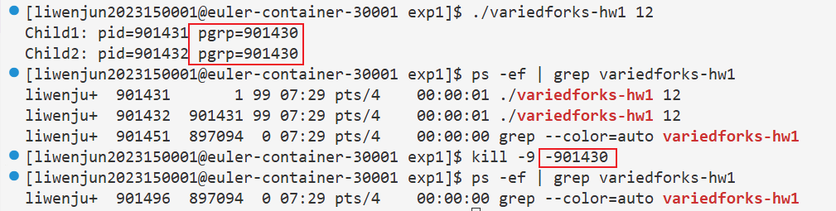
图 14 fork12() 运行结果
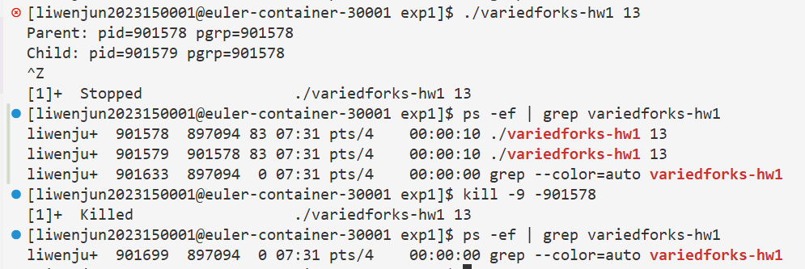
图 15 fork13() 运行结果
1.15 fork14 ()
- 分析：程序替换，测试 execve(2) 系统调用
- 推断输出：
  - 子进程调用 execve 将自己替换为 /bin/ls -l 程序。原有的子进程代码（包括后续的 printf）被彻底抹除
  - 陷阱：父进程创建子进程后，没有调用 wait， 因此父进程会瞬间执行完毕并退出，把终端提示符（如 ）弹出来。随后，子进程的 ls -l 输出会直接打印在终端提示符之后，造成画面错乱
- 运行结果：
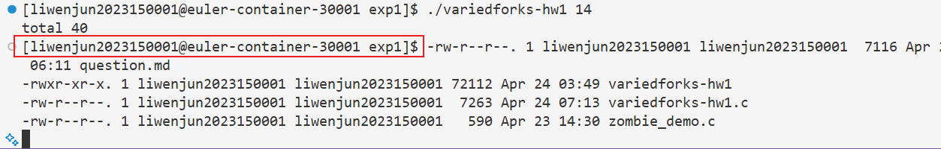
图 16 fork14() 运行结果
2. 僵尸进程的制造与观测
2.1 程序设计
僵尸进程是指子进程已经终止运行（调用了 exit() 或被信号杀死），但其父进程尚未调用 wait() 或 waitpid() 来获取它的退出状态。在这种状态下，子进程的用户态内存、打开的文件描述符等资源已被系统释放，但内核中依然保留着它的进程控制块，以保存其 PID、退出状态和运行时间等信息供父进程查询。在 ps 命令中，这种进程的状态会被标记为 Z。
程序思想：
- fork() 系统调用创建一个子进程
- 子进程分支：直接调用 exit(0) 迅速终止
- 父进程分支：打印自己和子进程的 PID，然后调用 sleep() 函数进入长时间的睡眠，刻意不调用 wait() 去回收子进程，让子进程暂时成为僵尸进程
- 保持父进程运行期间，在另一个终端使用 ps 命令抓取子进程的状态
2.2 源代码
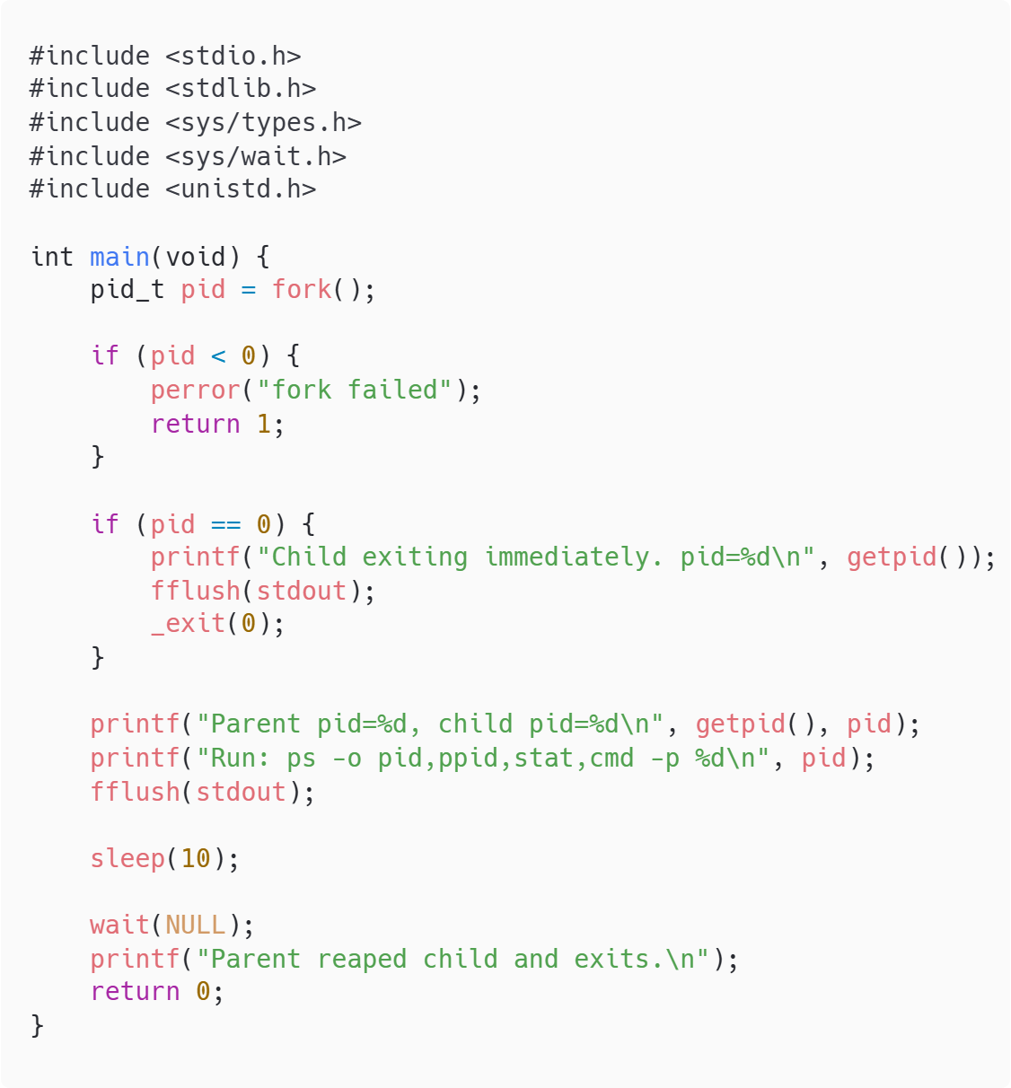
图 17 僵尸进程制造程序源代码
2.3 预期结果
- 编译并运行该程序后，终端会打印出父进程和子进程的 PID，子进程打印信息后会立刻退出
- 父进程会阻塞在 sleep(10) 处，占用当前终端 10秒
- 此时，如果在另一个新终端中输入命令 ps aux | grep <子进程PID> 或 ps -el | grep <子进程PID>，将会观察到子进程依然存在于进程列表中
- 该子进程的 STAT（进程状态）列将显示为 Z 或 Z+（代表 Zombie 僵死状态），并且在命令列（COMMAND）通常会显示为 <defunct>（意为失效的、死去的）
2.4 运行结果
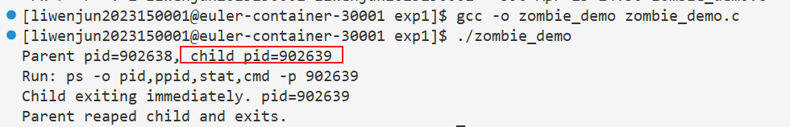
图 18 僵尸进程程序运行输出
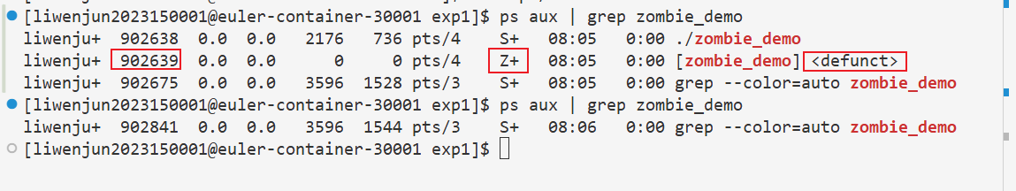
图 19 ps 命令观测僵尸进程结果
3. 全局变量在父子进程中的内存隔离
3.1 程序设计
核心原理：在 Linux 系统中，fork() 系统调用创建子进程时，并不是立刻将父进程的所有内存空间（包括代码段、数据段、堆、栈等）进行物理复制，相反，为了提高效率，现代操作系统采用了写时复制技术。
在 fork() 返回的瞬间，父子进程的虚拟地址空间指向同一块物理内存，并将这块内存的权限设置为只读。只有当父进程或子进程试图去修改这块内存时，CPU 会触发缺页中断，此时内核才会真正为修改方分配一块新的物理内存，并将旧数据拷贝过去。
因此，虽然子进程继承了父进程的全局变量，但由于COW机制，父进程对全局变量的修改发生在它自己独占的新物理页上，完全不会影响子进程的内存空间。
设计逻辑：
- 定义全局变量：在 main() 函数外部定义一个全局变量 int i = 5;
- 创建子进程：调用 fork()
- 父进程分支：对全局变量 i 进行加 1 操作（i++ 或 i = i + 1），然后使用 sleep() 稍作等待，确保子进程有机会运行，最后打印 i 的值
- 子进程分支：使用 sleep() 稍作等待，确保父进程已经完成了对 i 的加 1 操作（以此验证隔离性），然后打印 i 的值
3.2 源代码
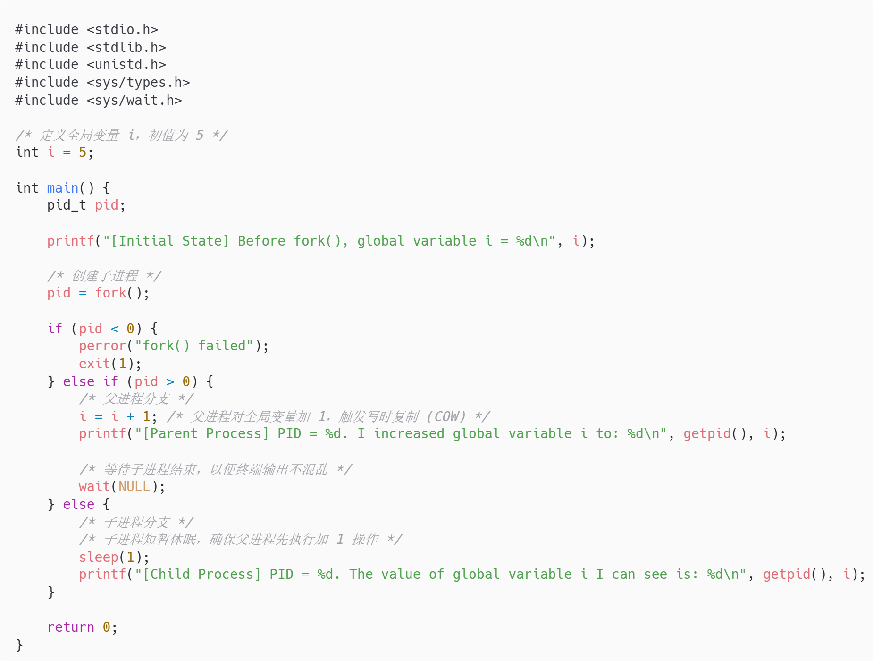
图 20 全局变量内存隔离验证程序源代码
3.3 预期结果
- 程序启动时，首先打印初始的 i = 5
- fork() 调用后，父子进程分开执行
- 父进程将自己上下文中的 i 加 1 变为 6，并打印输出，此写操作触发了写时复制机制，导致父进程拥有了该全局变量所在内存页的独立物理副本
- 子进程休眠 1 秒后醒来，打印自己上下文中的 i。由于子进程依然指向原来未被修改的物理页（或拥有另一份独立副本），它看到的 i 仍然是初值 5
- 结论：子进程看到的 i 的取值将会是 5
3.4 运行结果
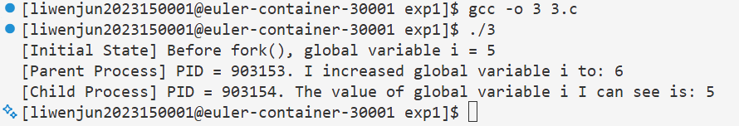
图 21 全局变量内存隔离验证运行结果
4. 二叉树多进程架构创建与控制
4.1 程序设计
核心原理：
进程的树形拓扑结构构建依赖于循环与系统调用的精准组合，对于深度为d的满二叉树，除叶子节点外，每个父进程都必须且只能创建两个子进程。为满足进程关系的拓扑形态，需要在循环内严格控制父子进程的执行流向，防止进程发生指数级的失控裂变。
设计逻辑：
- 解析命令行传入的参数d作为二叉树的深度，参考variedforks-hw1.c的实现方式
- 初始化当前进程的编号变量numb为1
- 利用for循环控制树的层级，循环的起始值为1，条件为当前层数i小于深度d
- 在循环内部，父进程首先打印自身信息，随后连续调用两次fork创建左右两个子进程
- 对于左子进程，将其numb更新为2×numb，并通过continue跳出本次循环直接进入下一层级的迭代
- 对于右子进程，将其numb更新为2×numb+1，同样通过continue进入下一层级的迭代
- 对于父进程，在成功创建完两个子进程后，必须立刻调用两次wait函数阻塞自身，确保其所有子进程全部退出后它才调用exit退出，以此满足题目要求的“等待子进程退出”约束
- 当循环自然结束时（即到达叶子节点或初始参数d为1的情况），统一执行一次打印输出操作并安全退出
4.2 源代码
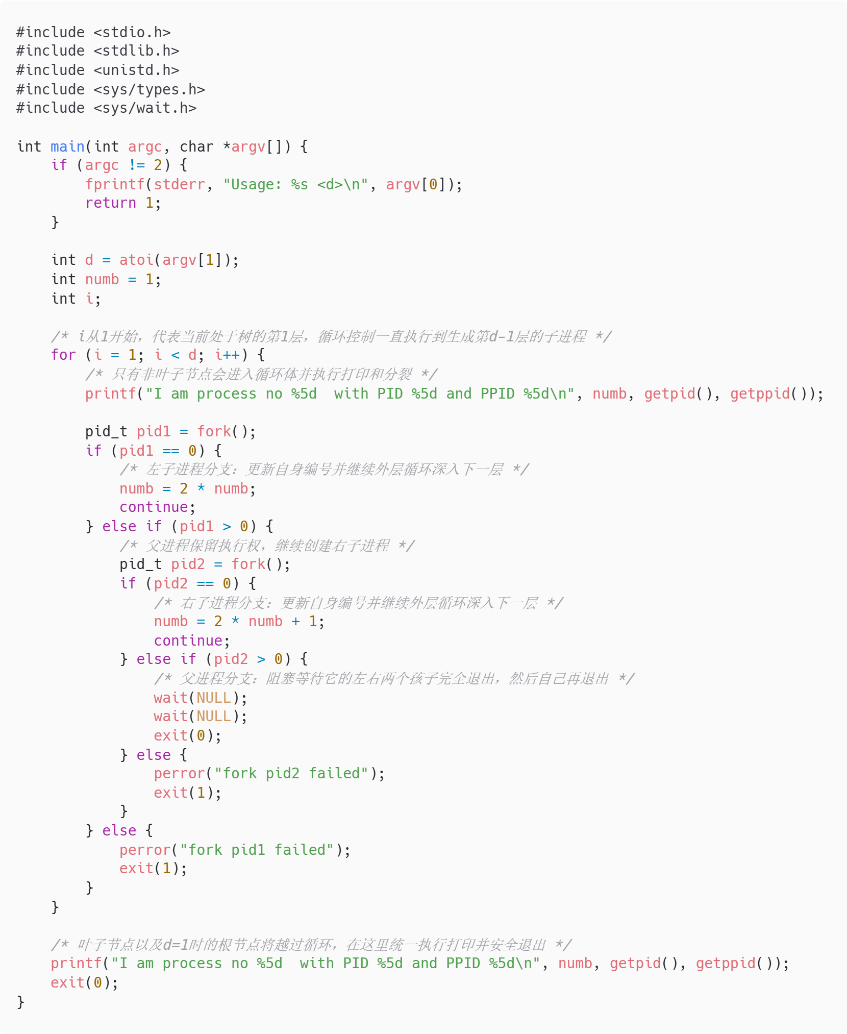
图 22 二叉树进程架构创建程序源代码
4.3 预期结果
（1）当执行 ./a.out 1 时，程序仅输出一行编号为1的进程信息并直接退出
（2）当执行 ./a.out 2 时，程序输出三行信息，其中编号为2和3的进程的PPID均为编号为1的进程的PID
（3）当执行 ./a.out 3 时，程序输出七行信息，编号为4和5的进程的PPID明确指向编号为2的进程，编号为6和7的进程的PPID明确指向编号为3的进程
（4）基于严谨的wait机制，所有父进程均会在其子进程打印完毕并退出后才会彻底销毁，终端最后干净地返回命令行提示符，且后台无任何孤儿进程或僵尸进程残留
4.4 运行结果
./a.out 1：
图 23 深度 d=1 运行结果
./a.out 2：
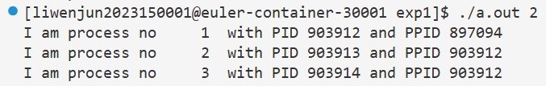
图 24 深度 d=2 运行结果
./a.out 3：
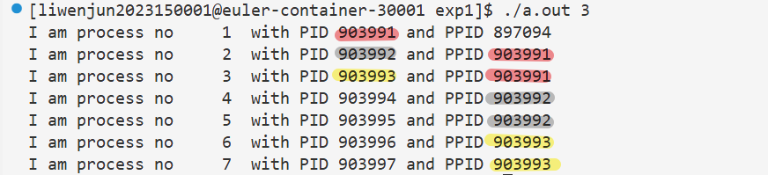
图 25 深度 d=3 运行结果
5. Linux管道串起的进程组组长
5.1 程序设计
核心原理：
在Linux的Bash环境中，当用户使用管道操作符 | 将多个命令串联执行时，Shell会为这些命令创建一个新的作业。为了对这个作业进行统一管理（如统一发送键盘中断信号），Shell会将管道中的所有进程划入同一个进程组。
根据系统机制，管道中被实例化的第一个进程将被指定为该进程组的组长，其PID会成为整个进程组的PGID。
设计逻辑：
- 利用系统调用 getpid() 获取当前进程ID，利用 getpgrp() 获取当前进程组ID
- 通过命令行参数接收传入的进程名称别名（如a_1、a_2）以便区分打印来源
- 核心细节：打印信息输出到标准错误流 stderr，防止输出内容stdout被管道符拦截并作为下一个命令的标准输入stdin而无法在终端直接显示
- 在打印完成后调用 sleep(1) 挂起1秒，防止组长进程瞬间退出导致PGID归属难以观测
- 编译后使用管道命令将同一程序的三个实例串联执行并观察输出的ID特征
5.2 源代码
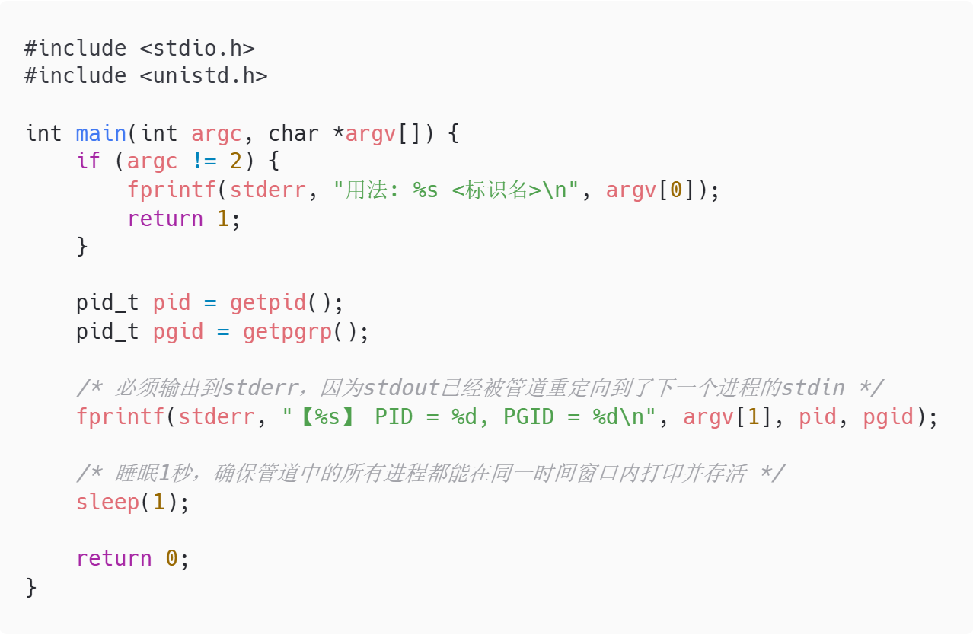
图 26 管道进程组组长探究程序源代码
5.3 预期结果
- 终端将打印出三行来自不同进程实例的ID信息
- 三个进程的PGID必定完全相同，这证明了管道串联的所有进程属于同一个作业控制的进程组
- 这三个进程共享的PGID数值，必定严格等于第一个进程（a_1）的PID，从而得出结论：Linux管道串起的进程组中，第一个进程（排在管道最左侧的进程）是进程组组长
5.4 运行结果
./a.out a_1 | ./a.out a_2 | ./a.out a_3：
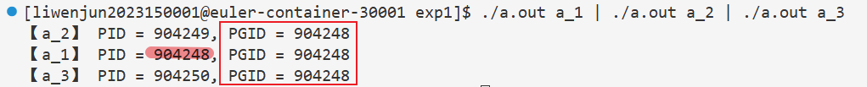
图 27 执行管道命令并输出三个进程信息
执行管道命令并输出三个进程信息
6. 守护进程与 rsyslog
6.1 程序设计
守护进程（Daemon）：是一种在后台运行且脱离任何控制终端的特殊进程，通常用于执行周期性任务或等待处理某些事件，其核心设计思想是通过一系列系统调用，彻底斩断进程与终端、原进程组以及原会话的联系。
程序思想：
- 首先忽略终端相关的各种信号，防止进程被意外挂起
- 执行第一次 fork，父进程退出，使得子进程在后台运行并被 init/systemd 进程接管
- ①斩断和控制终端的关联：子进程调用 setsid 彻底脱离原控制终端，创建新的会话并成为会话首进程，同时创建一个新的进程组（因为setsid()硬性规定调用者不能是当前进程组的组长，所以必须先fork()再exit()）
- ②斩断未来重新绑定终端的可能性：即使通过setsid()脱离了终端，但目前进程仍然是“会话首进程”，如果一个没有控制终端的会话首进程去打开一个终端设备文件，它可能意外地重新获得一个控制终端，所以执行第二次 fork，父进程（原会话首进程）退出，保证新的子进程不再是会话组长，从而使其永远无法重新打开或绑定任何控制终端
- ③斩断与继承文件描述符的牵绊：进程被 fork 出来时，会继承父进程打开的所有文件描述符。如果不关闭，守护进程会一直持有这些文件描述符（比如终端的输入输出描述符 0, 1, 2，或者父进程打开的日志文件等）。这不仅浪费内核资源，甚至可能导致父进程试图卸载磁盘时，因为有文件被守护进程占用而报错，因此关闭从祖先进程继承下来的所有不必要的文件描述符，释放资源
- ④斩断与父进程当前工作目录的牵绊：进程也会继承父进程的当前工作目录。假设在 U 盘里运行了这个守护进程程序，然后守护进程就在后台跑起来了。此时想拔掉 U 盘，系统会拒绝，因为内核发现有一个进程的工作目录在这个 U 盘上，因此将工作目录更改为根目录 /，防止守护进程占用某个挂载的文件系统导致其无法卸载
- ⑤斩断与父进程文件权限掩码的牵绊：进程会继承父进程的 umask 值，umask 决定了进程在创建新文件时默认屏蔽掉哪些权限。如果父进程的 umask 设得很严，守护进程自己创建的日志文件可能连自己都没权限去读写，因此将文件权限掩码 umask 设置为 0，确保守护进程后续创建文件时拥有完整的权限控制能力
- ⑥斩断与某些默认信号处理行为的牵绊：虽然守护进程已经没有了控制终端，不会再收到 Ctrl+C 等信号，但它依然可能收到其他进程发来的信号，或者子进程状态改变时发来的 SIGCHLD
- 主程序进入死循环，每隔8秒利用 syslog 函数向系统日志守护进程发送当前的时间信息
6.2 程序修改和环境配置
由于本次实验的底层环境为openEuler的容器环境，缺失了完整操作系统中的systemd系统和服务管理器，且C标准库中缺乏题目要求的直接调用函数，因此必须对系统环境和源代码进行深度适配修改。
（1）系统日志服务的容器化适配配置：按照助教的指南进行环境配置(https://github.com/Cao-Wuhui/openEuler-daemon-lab)。
（2）源代码的编译与功能性修复：原代码存在两个严重缺陷：一是缺失 stdlib.h 导致 exit 函数隐式声明；二是C语言标准库中负责系统日志的函数为 syslog，并不存在 rsyslog 函数。为最大程度保留原代码中 main 函数的逻辑，引入了 stdarg.h 头文件，利用C语言的变长参数特性（va_list）结合底层的 vsyslog 函数，人工封装并实现了一个 rsyslog 包装函数，从而完美通过编译
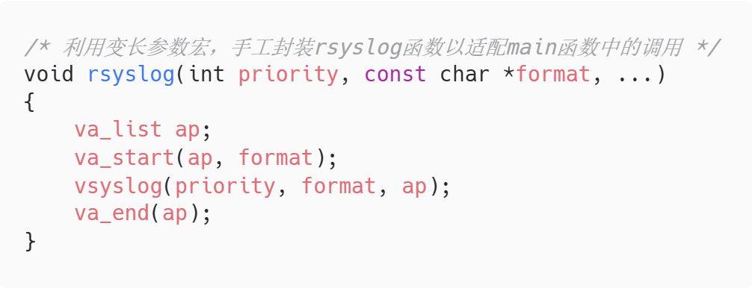
图 28 适配容器环境的守护进程源代码
6.3 预期结果
- 编译并执行程序后，程序会瞬间返回命令行提示符，主程序脱离当前终端潜入后台运行
- 执行 ps -o pid,ppid,tty,stat,cmd -C daemon 命令，能观察到该进程的PPID为1， TTY为?， STAT为S，证明其已成为由系统接管的无终端睡眠态守护进程
- 执行 tail -n 20 /var/log/test.log 命令，能观察到日志文件中包含程序启动时的“测试守护进程!”字样，并且每隔8秒会准时追加一条当前系统时间戳的日志记录
6.4 运行结果
./daemon
ps -o pid,ppid,tty,stat,cmd -C daemon：
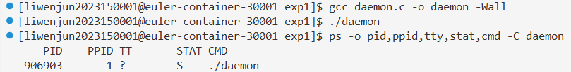
图 29 ps 命令查看守护进程状态结果
根据上述ps命令的截图分析，该进程的PPID为1，说明原父进程已经主动退出，当前进程作为孤儿进程被系统的PID 1进程接管。其TTY列显示为?，代表该进程已通过创建新会话彻底脱离了控制终端，不受终端关闭或键盘信号的影响。其STAT列显示为S，表明该进程正处于可中断睡眠状态，这与代码中周期性调用sleep函数挂起的行为一致。这些状态特征共同确立了其守护进程的身份。
tail -n 20 /var/log/test.log：程序启动后每隔 8 秒成功写入一次测试守护进程日志
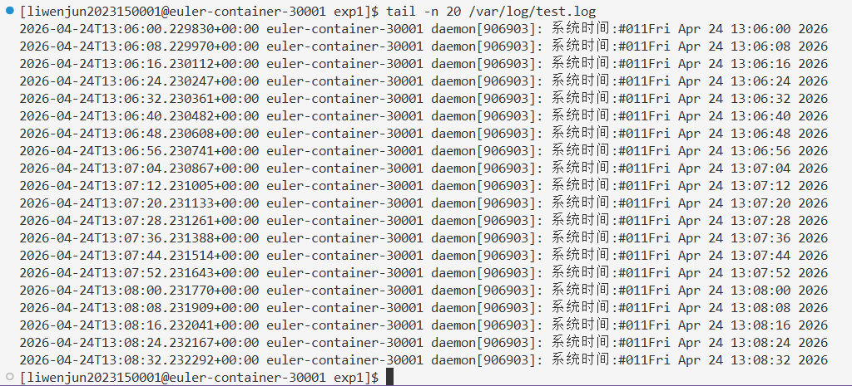
图 30 系统日志输出时间戳结果
五、实验总结与体会
本次系统编程实验深入探索了操作系统内核的运行机制，打破了基于应用层开发的常规认知，建立了关于进程控制的完整理论与实践框架。从基础的系统调用执行，到复杂多进程环境下的严格时序同步，实验充分展现了并发执行带来的非确定性特征。通过循环与分支控制语句的组合，程序能够在操作系统内部精确构建出预期的满二叉树进程拓扑结构，这不仅验证了进程层级树的生成规则，也揭示了管道命令在底层通过重定向文件描述符并指派进程组长来完成多进程协同工作的底层机制。
在实验推进过程中，写时复制机制和进程生命周期中的异常状态管理是核心分析对象。通过验证全局变量在父子进程中的读写隔离，实验从物理内存分配层面证实了虚拟地址空间的独立性与操作系统延迟分配内存的架构优势。同时，通过刻意干预父进程的回收逻辑来捕获僵尸进程与孤儿进程，有效提升了对系统资源生命周期的全局掌控意识。实验证明，若未妥善处理进程终止后的状态回收，失效的进程控制块将持续占用内核任务表，最终导致系统资源耗尽。这要求开发者必须在系统编程中贯彻严密的防御性编程思维。
守护进程的构建以及与特定底层运行环境的适配是本次实验的工程难点。守护进程的编写要求开发者按照严格的规范剥离进程的运行上下文，包括通过连续的进程复制脱离控制终端绑定、创建新会话、关闭继承的文件描述符以及重置工作目录等。面对源代码缺陷以及容器环境带来的系统服务管理器缺失问题，实验过程要求从系统管理员的维度修改日志服务配置以打通底层套接字通信链路，并利用变长参数机制封装接口完成代码编译。此次实验不仅巩固了对系统级应用编程接口的掌握，更完成了从基础代码实现到具备系统级环境排错能力的工程思维转换。

指导教师批阅意见：

成绩评定：

指导教师签字：冯禹洪
2026年 月 日
备注：

